Контрольная точка № 2
Проектирование интерфейса и UX проекта «Подпольный журнал»
Илюха Говтва
Тимоха Усатов
14 октября 2026 года
Table of Contents

Дисциплина: Графический дизайн и мультимедиа
Статус: проектные материалы для согласования командой
Основание: техническое задание КТ № 1 и задание КТ № 2
В документ включены требования, карта экранов, схемы сценариев, каркасы, графические макеты, UI Kit и план работы команды. Интерактивное поведение демонстрируется в отдельном HTML/CSS/JS-прототипе.
Материалы в репозитории: папка UX
Черновой PR: № 31

1. Актуализированное техническое задание
Версия от 14.10.2026. Основа: предоставленный документ КТ1 «Концепция и техническое задание проекта „Подпольный журнал“», задание КТ2 и текущий код. Это редакция для согласования, а не утверждённое изменение исходного ТЗ. Исходные номера FR и NFR сохранены.

1.1. Назначение и пользовательские истории КТ1
«Подпольный журнал» показывает учебным группам данные из уже существующих Excel-журналов: оценки, средний балл, пропуски и темы занятий. Студент выбирает группу, находит себя по имени и читает свои результаты. Родитель с доступом и куратор могут смотреть те же сведения. Куратор или преподаватель меняет исходный Excel; сайт обновляет данные без повторного ручного ввода. В веб-интерфейсе оценки и темы только читают, не редактируют.
В КТ1 истории описаны прозой, без отдельных номеров. Для сверки сценариев КТ2 здесь выделены:
- US-1: студент выбирает группу, находит себя, смотрит оценки и пропуски.
- US-2: куратор или преподаватель обновляет Excel и ожидает появления новых данных на сайте.
- US-3 (следует из раздела о пользователях КТ1): родитель с предоставленным доступом читает журнал.
Эти обозначения введены здесь для удобства сопоставления и не являются номерами из документа КТ1.

1.2. Пользователи и права
Персона из КТ1 | Права в текущем сайте | Граница роли
Студент | После открытия сайта или общего кода видит список всех настроенных групп и их журналы. | Личной учётной записи и ограничения «только свои оценки» нет.
Родитель с доступом | Те же права читателя. | Нет привязки к ребёнку или группе.
Куратор / преподаватель | Может читать журнал через сайт; изменяет исходный Excel вне сайта. | Отдельной формы редактирования и специальных прав в веб-интерфейсе нет.
Администратор конфигурации | Включает общий код и настраивает источники на сервере. | Административной страницы на сайте нет.
Посетитель без кода при включённой защите | Видит только форму входа; после верного кода возвращается к нужной странице. | Код общий, не персональный.
Если общий код отключён, страницы просмотра доступны всем, у кого есть адрес сайта. Если включён, middleware проверяет cookie перед отдачей основных страниц и API; вебхук Telegram имеет отдельное исключение и собственную защиту. Разделение интерфейса по персонам не требуется до принятия решения о персональных правах: все читающие видят одни и те же E1–E4.

1.3. Границы MVP и уточнения КТ2
КТ1 прямо определяет MVP как FR-01–FR-04: список групп → поиск студента → карточка со средним баллом и пропусками → оценки по предметам. Это решение сохранено. Вход FR-09 является обязательным условием для этого пути только если администратор включил код. Состояния загрузки, пустого результата и ошибки нужны по NFR-05 для работы MVP, а не расширяют список функций MVP.
FR-05–FR-09 в КТ1 обязательны для полного проекта и уже влияют на макеты КТ2. FR-10–FR-12 в КТ1 названы дополнительными. В коде также появились поиск группы, сводка группы, темы занятий, сортировка таблицы предмета и переключение темы; ниже они отмечены как уточнения UX, не как якобы исходные требования КТ1.

1.4. Функциональные требования и состояние реализации
ID КТ1 | Актуальная формулировка для приёмки | Объём | Экран / текущий статус
FR-01 | Список показывает каждую настроенную группу; выбор карточки открывает именно её журнал. | MVP | E1 → E2. Реализовано.
FR-02 | Поиск по части ФИО находит обучающегося в выбранной группе. | MVP | E2. Реализовано, регистр и различие е/ё не влияют.
FR-03 | Раскрытая карточка/строка обучающегося показывает средний балл и пропуски. | MVP | E2. Реализовано как раскрывающаяся строка, не отдельная страница.
FR-04 | Карточка показывает предметы и оценки; значения должны соответствовать контрольному Excel. | MVP | E2. Реализован табель с предметами, сессией, средним баллом и пропусками. Совпадение с контрольным файлом в этой работе не проверялось.
FR-05 | Отдельный вид показывает таблицу оценок выбранного предмета по студентам и датам. | Обязательная после MVP | E3. Реализовано как вкладка той же страницы группы.
FR-06 | Список обучающихся можно сортировать по доступным показателям. | Обязательная после MVP | E2: имя, средний балл, пропуски. E3 также имеет сортировку. Реализовано.
FR-07 | Сервер обновляет данные из выбранных Excel-источников по заданным правилам. | Обязательная после MVP | Серверная функция; E2/E3 показывают отметку времени разбора данных. Кэш и обновление есть.
FR-08 | При сбое источника показывать последнюю корректную копию и сообщать о проблеме. | Обязательная после MVP | Резервная копия выдаётся, если она есть. Ошибка пишется в серверный журнал, но посетитель предупреждения не видит. Выполнено частично. Нужны признак устаревшей копии, дата последней удачной загрузки и понятный баннер в E2/E3/E4.
FR-09 | Если задан общий код, до показа журнала сервер проверяет его; неверный код объясняется на форме. | Обязательная после MVP; условие доступа к MVP | E0 → E1/E2. Реализовано для веб-страниц и обычных API; исключение вебхука бота оговорено выше.
FR-10 | Просмотр групп и журнала через Telegram-бота. | Дополнительно | Бот реализован вне веб-экранов. E1–E4 дают внешнюю ссылку на бота; его интерфейс не считается одним из четырёх веб-макетов.
FR-11 | Подписка на уведомления об изменении оценок. | Дополнительно | Сценарий находится в Telegram-боте. Постоянное хранение зависит от настройки PostgreSQL; веб-форма подписки отсутствует.
FR-12 | Возможность использовать локальный Excel или другой поддерживаемый источник. | Дополнительно | Реализован выбор режима через серверную конфигурацию. Выбора файла пользователем в веб-интерфейсе нет и в макеты он не добавляется.

Уточнения, возникшие после КТ1
ID | Что показывать и как проверять | Статус
UX-01 | Показывать поиск группы по названию или имени файла даже при небольшом списке; при отсутствии совпадений показать пустой результат. | Проектное решение КТ2 для макетов и прототипа. В коде поле появляется лишь при восьми и более группах.
UX-02 | В группе показать сводку: число студентов и предметов, средний балл, пропуски и количество студентов со средним баллом ниже 3. | В текущем сайте реализовано в E2/E3. Макет E2 сохраняет пять метрик, а макет E3 заменяет их компактной сводкой выбранного предмета; это проектное отличие.
UX-03 | Показать темы занятий по всем предметам и темы выбранного предмета рядом с таблицей. | E4/E3, реализовано.
UX-04 | Дать возврат к группам, переключение разделов, мобильное меню и светлую/тёмную тему. | E1–E4. В коде E2/E3 — вкладки внутри «Журнала»; прототип КТ2 предлагает прямые пункты E2/E3/E4. Перенос этого изменения в сайт ещё не выполнен.
UX-05 | При ошибке открытия списка/группы дать «К группам» и «Повторить», сохранив безопасное сообщение. | Целевое решение КТ2; текущий ErrorScreen не имеет этих действий.

1.5. Нефункциональные требования КТ1
ID | Требование | Состояние по коду и решение для КТ2
NFR-01 | Удобство от 360 px. | CSS сайта содержит адаптацию до 380 px и ниже, но таблица может масштабироваться до мелкого текста. Прототип и экспорт E3 на 360 px просмотрены в Chromium: общий экран не расширяется, таблица прокручивается внутри блока. Это не подтверждает удобство основного сайта на 360 px.
NFR-02 | При включённом коде сервер проверяет доступ до отдачи журнала. | Middleware закрывает обычные страницы и API; /login и Telegram-вебхук исключены. Бот использует свою защиту. Дословное применение требования к боту нужно уточнить с командой.
NFR-03 | Секреты и настройка источника не попадают в клиентский код. | Настройки используются на сервере; UI не предлагает поле токена или ссылки. По текущему осмотру клиент получает вид источника, но не внутренний путь в данных журнала.
NFR-04 | Кэш обновляется с заданным интервалом и хранит последнюю корректную копию. | Реализован серверный кэш с проверкой скачанного файла и возвратом прежней копии при сбое. Интервал конфигурируется; значение по умолчанию — 30 минут.
NFR-05 | Понятные сообщения при загрузке, пустом результате и ошибке. | Загрузка группы и пустые состояния есть. Экран ошибки технический и без пути возврата; предупреждения о резервной копии нет. Требуются UX-05 и доработка FR-08.
NFR-06 | Основные функции работают в актуальных Chrome и Firefox. | Пути прототипа просмотрены в Chromium без ошибок JS. Работа основного сайта и проверка Firefox в рамках этих материалов не подтверждены; включить их в план команды.
NFR-07 | Сообщения об ошибках не раскрывают секреты и внутренние пути. | Есть риск нарушения: страницы и JSON API сейчас отдают сырой текст исключения. Ошибка локального файла может содержать путь, ошибка источника — адрес публичной ссылки. Для макетов и реализации нужны безопасный публичный текст и отдельные подробности только в серверных логах.

1.6. Соответствие функций проектируемым экранам
Маршруты и переходы — в карте сайта. E1–E4 являются четырьмя содержательными экранами; E0 условен.
Требование | E0 Вход | E1 Группы | E2 Табели | E3 Предмет | E4 Темы | Сценарий или состояние
FR-01 |  | ✓ | возврат |  |  | S1; нет групп
FR-02 |  |  | ✓ |  |  | S2; нет совпадений
FR-03, FR-04 |  |  | ✓ |  |  | S2; раскрытая карточка
FR-05 |  |  | переход | ✓ |  | S3; нет предмета/дат
FR-06 |  |  | ✓ | ✓ |  | S2/S3; выбранная сортировка
FR-07 |  |  | время данных | время данных |  | Серверный процесс; в UI только обратная связь
FR-08 |  | ошибка списка | баннер резервной копии | баннер резервной копии | баннер резервной копии | S1/S3; баннер — целевая доработка
FR-09 | ✓ | результат входа | результат входа | результат входа | результат входа | S0; неверный код
FR-10, FR-11 |  | ссылка на бота | ссылка на бота | ссылка на бота | ссылка на бота | Сценарий бота за пределами веб-макетов
FR-12 |  |  |  |  |  | Настройка сервера, нет взаимодействия в UI
UX-01 |  | ✓ |  |  |  | S1; в дизайне поиск виден и при 4 группах
UX-02 |  |  | ✓ | ✓ |  | S1/S3; сводка
UX-03 |  |  | переход | темы выбранного предмета | ✓ | S3; нет тем
UX-04 |  | ✓ | ✓ | ✓ | ✓ | S1–S3; активная навигация
UX-05, NFR-05, NFR-07 | ошибка кода | ошибка/пусто | загрузка/ошибка/пусто | пустая таблица/ошибка | пустые темы/ошибка | S0–S3; безопасный текст ошибки

1.7. Изменения к КТ1 и открытые решения
- В КТ1 перечислены «список групп, журнал группы, карточка студента и при защите вход». Код размещает карточку студента внутри журнала. Для четырёх обязательных макетов КТ2 выбраны E1 группы, E2 табели/карточка, E3 предмет, E4 темы. E0 вход создаётся отдельным условным экраном.
- FR-08 требует не только выдавать резервную копию, но и сообщать о сбое. Для этого надо передать из серверного слоя статус резервной копии и время последнего успешного скачивания. Текущее поле updatedAt отмечает время разбора журнала и не является надёжной датой скачивания.
- NFR-07 требует убрать сырые тексты исключений из публичных экранов и API; в технических логах подробности можно сохранить. Решение касается и ошибок при отсутствии резервной копии.
- Нужно уточнить, должен ли общий код FR-09 ограничивать Telegram-бота так же, как веб-страницы. Сейчас бот защищён отдельно.
- Требуется утвердить конкретный состав КТ2-макетов и решить, достаточны ли четыре состояния при двух содержательных URL. Задание допускает «страницы или экраны», но преподаватель может ожидать отдельные адреса.
- В КТ2-прототипе поиск групп остаётся видимым при четырёх демонстрационных группах. Текущий сайт скрывает его, если групп меньше восьми; при принятии дизайна порог нужно изменить в коде.
- Прототип предлагает прямую навигацию E2/E3/E4 и горизонтальную прокрутку таблицы предмета на телефоне. Текущий сайт использует вкладки E2/E3 и уменьшает длинную таблицу целиком; это нужно сверить с NFR-01 перед переносом дизайна.

2. Карта сайта и переходы
Карта фиксирует реальные маршруты и четыре разных содержательных состояния интерфейса. E2–E4 принадлежат одной странице /group/[id]: на основном сайте вкладки и разделы переключаются без смены адреса. В прототипе КТ2 они показаны как четыре демонстрационных экрана; его служебный параметр ?screen=… выбирает макет и не является адресом страницы рабочего сайта. Внутренние id групп формируются сервером; пользователь попадает к ним из списка, а не вводит их вручную.
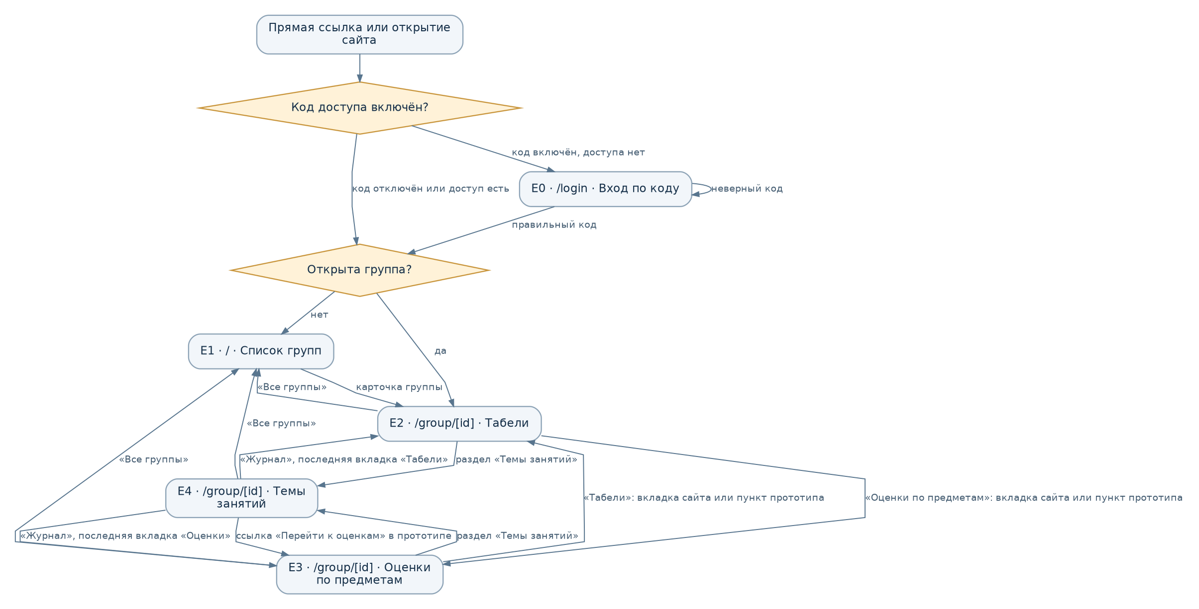
Карта экранов и основных переходов

Иерархия, назначение и доступ
Уровень | Экран и URL | Назначение и главные действия | Доступ и переходы
0 | E0 Вход, /login?next=… | Поле кода, кнопка «Войти», сообщение о неверном коде. | Общедоступен при включённом коде; после верного ввода открывается next либо E1. Если код отключён, /login переводит на E1.
1 | E1 Группы, / | Список групп, поиск, переключатель темы, внешняя ссылка на бот. | Доступен всем при отключённом коде; при включённом — только после входа. Карточка ведёт к E2 выбранной группы. В коде поиск появляется при 8+ группах, в макете КТ2 он показан всегда.
2 | E2 Табели, /group/[id], раздел «Журнал», вкладка «Табели» | Сводка группы, поиск и сортировка обучающихся, раскрытие табеля с предметами и пропусками. | Те же правила доступа. Открывается из E1 или по прямой ссылке после входа. Переходы в E3, E4 и назад в E1.
2 | E3 Оценки по предметам, тот же /group/[id], раздел «Журнал», вкладка «Оценки по предметам» в коде | Выбор предмета, сортировка, таблица оценок и пропусков по датам, темы выбранного предмета. | Те же правила доступа. В коде вход через вкладку из E2; в прототипе — прямой пункт меню. Назад в E2, в E4 или E1.
2 | E4 Темы занятий, тот же /group/[id], раздел «Темы занятий» | Список тем и заданий по всем предметам группы. | Те же правила доступа. Вход через боковое меню или нижнюю мобильную навигацию из E2/E3; назад в журнал или E1. Прототип добавляет в карточку предмета прямую ссылку к E3.
Системные состояния E1–E4: загрузка группы, пустой список/результат, ошибка чтения списка или журнала; для E2–E4 нужен также баннер «Показана последняя сохранённая копия» при сбое обновления по FR-08. Они входят в макеты соответствующих экранов, а не образуют отдельные страницы. Внешняя ссылка «Телеграм-бот» открывает https://t.me/SKIBJOURNAL_BOT и не относится к внутренней карте.

Переходы и достижимость
- Начальная точка — E1 или, если задан код и нет доступа, E0. E2 достижим через любую карточку группы. E3 достижим из E2 нажатием вкладки. E4 достижим из E2/E3 через меню. У всех содержательных экранов предусмотрен возврат к списку групп.
- В текущем коде на компьютере E2/E4 переключаются в боковом меню, E2/E3 — вкладками; на телефоне E2/E4 доступны в нижней навигации, E2/E3 — вкладками. Прототип КТ2 предлагает прямые пункты «Табели», «Оценки по предметам», «Темы занятий» в боковой и нижней навигации. Это проектное изменение нужно перенести в код после утверждения.
- При прямом открытии /group/[id] начальное состояние всегда E2. После обновления страницы выбранный раздел, предмет, сортировка и раскрытые табели сейчас сбрасываются: они хранятся в состоянии клиента, а не в URL. При возврате из E4 в «Журнал» сохраняется последняя вкладка E2 или E3 в текущем сеансе. Прямая ссылка на E3/E4 пока невозможна; для прототипа следует реализовать клики, но не выдавать отдельный URL за существующий.
- Ошибка неизвестной группы или источника сейчас показывает ErrorScreen без кнопки возврата. Чтобы правило «нет тупиковых страниц» выполнялось буквально, в целевом макете ошибки нужны «К списку групп» и «Повторить», затем аналогичное поведение в приложении. Текст ошибки должен быть безопасным: NFR-07 запрещает раскрывать внутренние пути и секреты.
- Прямая ссылка на E2 при включённом коде: переход в E0 с параметром next, ввод кода, возврат в ту же группу. При ошибке ввода E0 остаётся доступным для повторной попытки.

Маршруты данных
/api/groups и /api/journal?group=ID — API, не отдельные пользовательские страницы. Они используются сервером и не увеличивают число экранов. Вебхук /api/telegram не показан в карте, потому что им пользуется бот, а не посетитель сайта.

3. Пользовательские сценарии
Сценарии соотнесены с пользовательскими ситуациями КТ1: студент выбирает группу, находит себя и читает оценки (US-1); куратор или преподаватель обновляет Excel (US-2); родитель с доступом читает журнал (US-3). Обозначения US-1–US-3 введены в актуализированном ТЗ, потому что в КТ1 истории описаны прозой. S1–S2 относятся к MVP FR-01–FR-04, S3 — к дополнительному виду предмета и тем, S4 — к обновлению данных, S0 — к условному входу.

S1. Найти и открыть журнал группы — MVP
История US-1: студент выбирает свою группу, чтобы открыть журнал. Требование: FR-01. Старт: адрес сайта / (при включённом коде сначала S0).
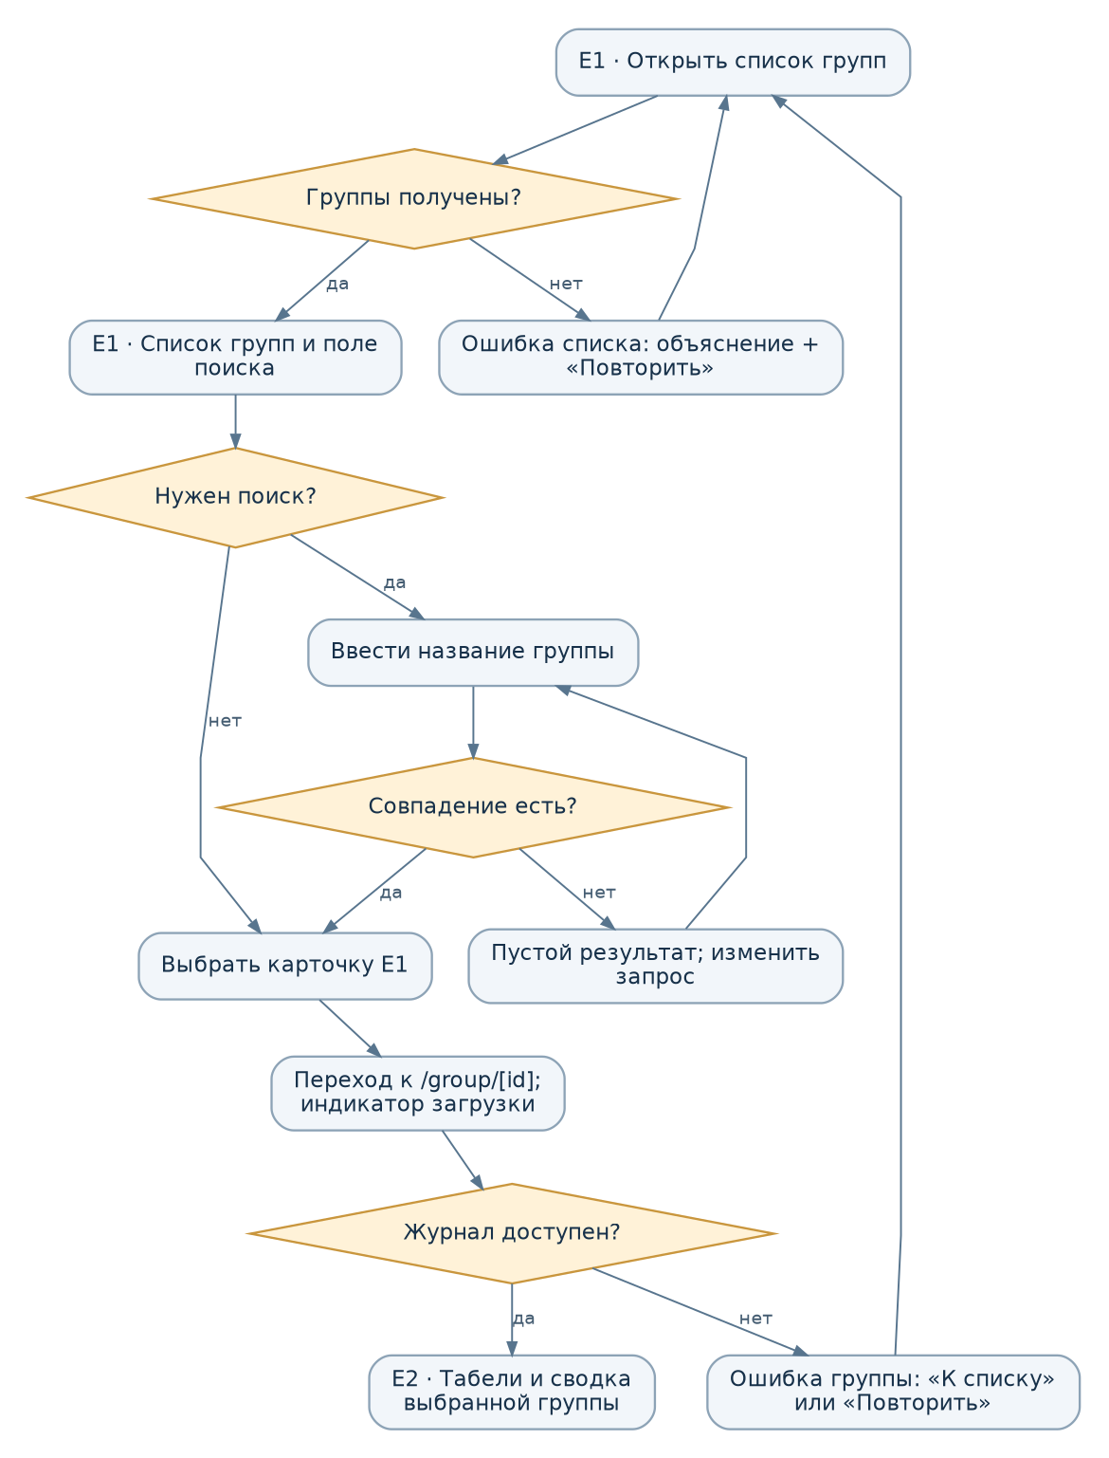
S1. Выбор группы и открытие журнала
Успех: в E2 видны название выбранной группы, сводка, навигация разделов и список студентов. Альтернативы: отсутствие совпадений не уводит со страницы; ошибка источника даёт путь назад и повтор. Кнопки в блоках ошибки — целевое UX-решение, которого пока нет в коде. В прототипе КТ2 поиск виден даже при четырёх группах; текущий сайт скрывает его при числе групп меньше восьми.

S2. Посмотреть табель обучающегося — MVP
История US-1: студент находит себя по части ФИО и раскрывает табель, чтобы увидеть средний балл, оценки и пропуски. Требования: FR-02–FR-04. Старт: E2 после выбора группы.
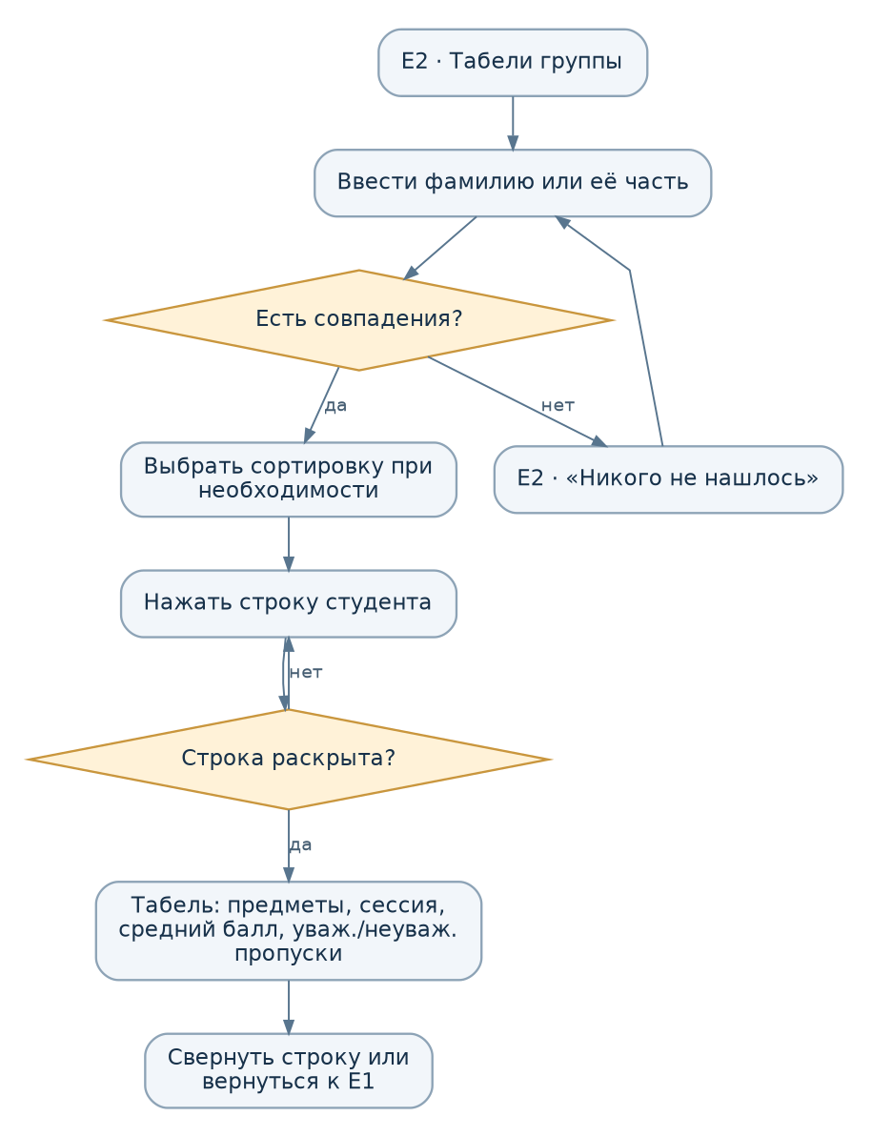
S2. Поиск и просмотр табеля обучающегося
Успех: табель нужного студента раскрыт под его строкой. Альтернатива: поиск без совпадений показывает подсказку, запрос можно изменить; повторное нажатие сворачивает табель. Поиск не учитывает регистр и различие е/ё.

S3. Посмотреть оценки предмета и темы — расширенный сценарий
Расширение US-1: читатель выбирает дисциплину, видит оценки по датам и читает темы занятий. Требования: FR-05 и UX-03. Старт: E2 выбранной группы.
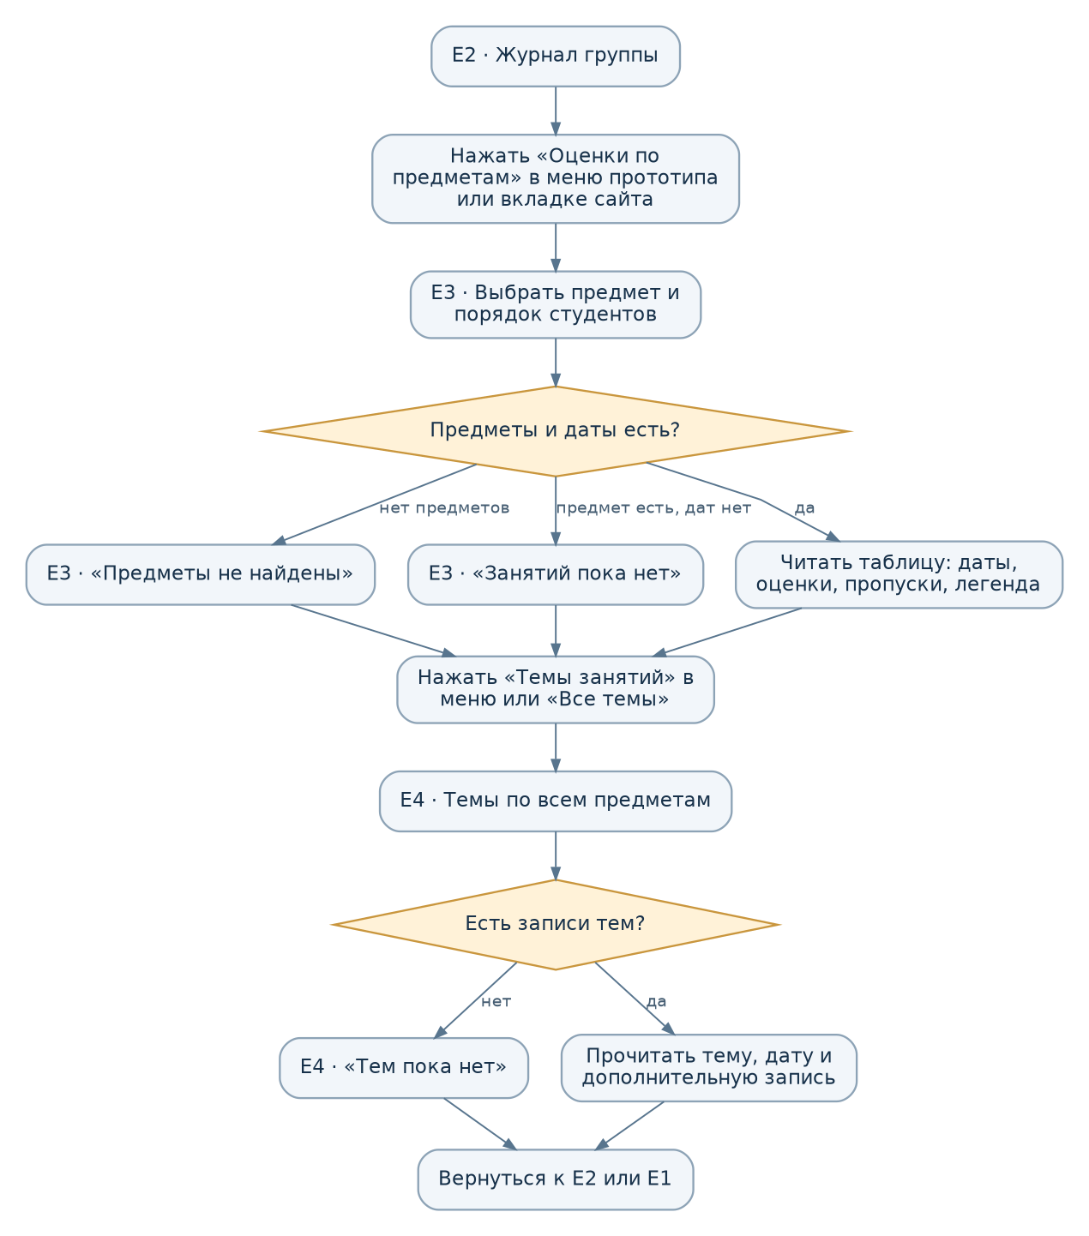
S3. Оценки по предмету и темы занятий
Успех: пользователь увидел оценки выбранного предмета и темы занятий группы. Альтернативы: отсутствие предметов, дат или тем оформлено отдельным пустым состоянием. Из E3 можно также прочитать темы выбранного предмета прямо под таблицей. При возврате из E4 в «Журнал» ранее выбранная вкладка сохраняется только в текущем сеансе страницы; после перезагрузки откроются E2/«Табели».

S4. Обновить Excel и получить данные на сайте — сквозной сценарий КТ1
История US-2: куратор или преподаватель меняет исходный Excel, и посетитель видит новую запись без ручного переноса в сайт. Требования: FR-07, FR-08, NFR-04. Старт: файл Excel у настроенного источника, вне веб-интерфейса журнала.
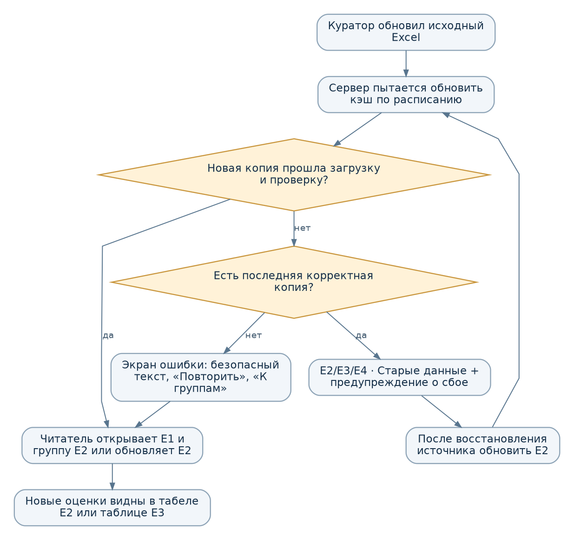
S4. Обновление данных из Excel
Успех: после обновления и нового открытия/перезагрузки страницы видны значения из новой проверенной копии Excel. Альтернативы: при временном сбое сервер сохраняет старую копию, при отсутствии копии показывает ошибку. Предупреждение о старой копии и кнопки экрана ошибки — проектное поведение КТ2, которого в текущем интерфейсе ещё нет; сервер сейчас только записывает ошибку обновления в лог. Открытая страница не получает данные автоматически без повторной загрузки.

S0. Войти по коду — условный сценарий MVP
История US-3: родитель с выданным кодом входит и продолжает просмотр запрошенной группы. Требование: FR-09. Старт: открытие / или /group/[id], когда JOURNAL_ACCESS_CODE настроен и cookie доступа отсутствует.
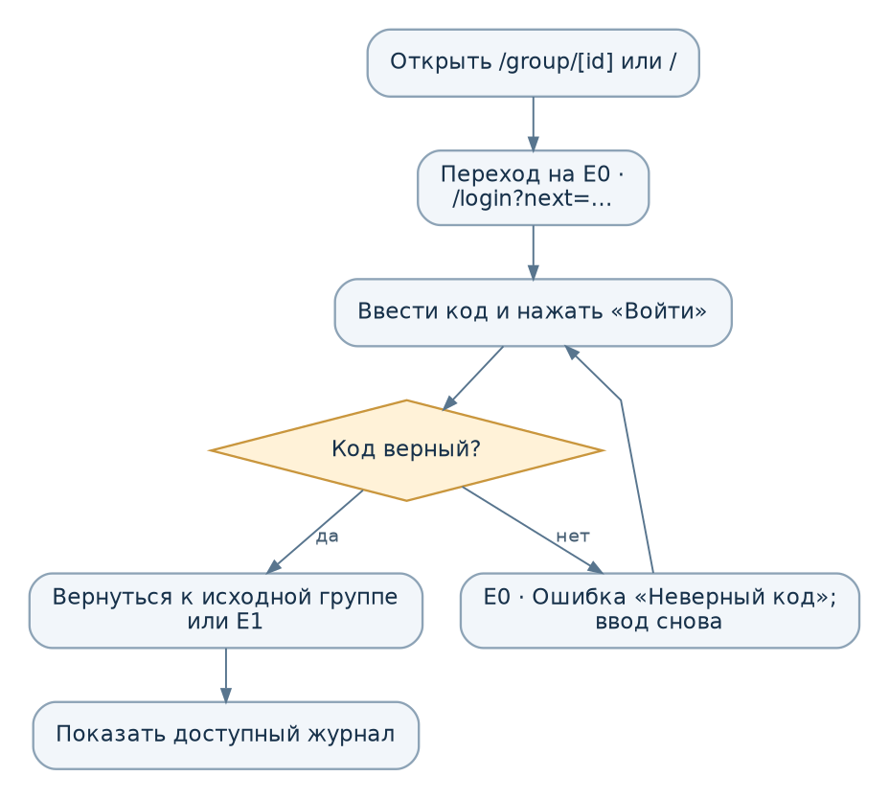
S0. Условный вход по коду
Успех: в основном сайте доступ сохраняется в cookie и открывается исходный адрес; в прототипе это демонстрируется переходом к нужному кадру. Альтернатива: неверный или пустой код оставляет человека на форме с текстовой ошибкой. В основном сайте пустое поле дополнительно проверяет браузер; в прототипе оба случая обрабатывает его форма. Когда код не настроен, E0 не нужен и его адрес основного сайта перенаправляет на E1.

Что проверить в кликабельном прототипе
Минимальный сквозной путь 1: E1 → карточка группы → E2 → раскрыть табель → свернуть/вернуться в E1. Путь 2: E1 → E2 → E3 → выбрать предмет → E4 → вернуться в журнал и к списку. Кнопки, показанные в этих путях, должны иметь работающий переход или состояние; пустые и ошибочные ветки должны быть доступны для демонстрации. Если показывается вход, S0 нужен отдельной веткой прототипа.

4. Схематичные прототипы
Ниже размещены низкодетализированные экспортированные каркасы. Они показывают положение шапки, навигации, изображений/логотипа, блоков, форм, таблиц, кнопок и текста. Кликабельный источник редактируется как HTML/CSS/JS; переключатель «Каркасы» в нём показывает те же экраны без декоративной отделки. Данные «ИС-31», «Белов Артём» и названия дисциплин вымышлены для демонстрации.
Контрольные размеры: 1440 px для компьютера, 390 px для телефона, 768 px для предмета на планшете. Экспорт 360 px и просмотр прототипа в Chromium закрывают отдельную проверку ширины NFR-01 для прототипа; основной сайт здесь не проверялся. Экраны E2–E4 в готовом сайте являются состояниями одного адреса /group/[id]; прототип показывает их отдельными демонстрационными кадрами. Пользователь переходит между ними кнопками.

E1. Выбор группы — /
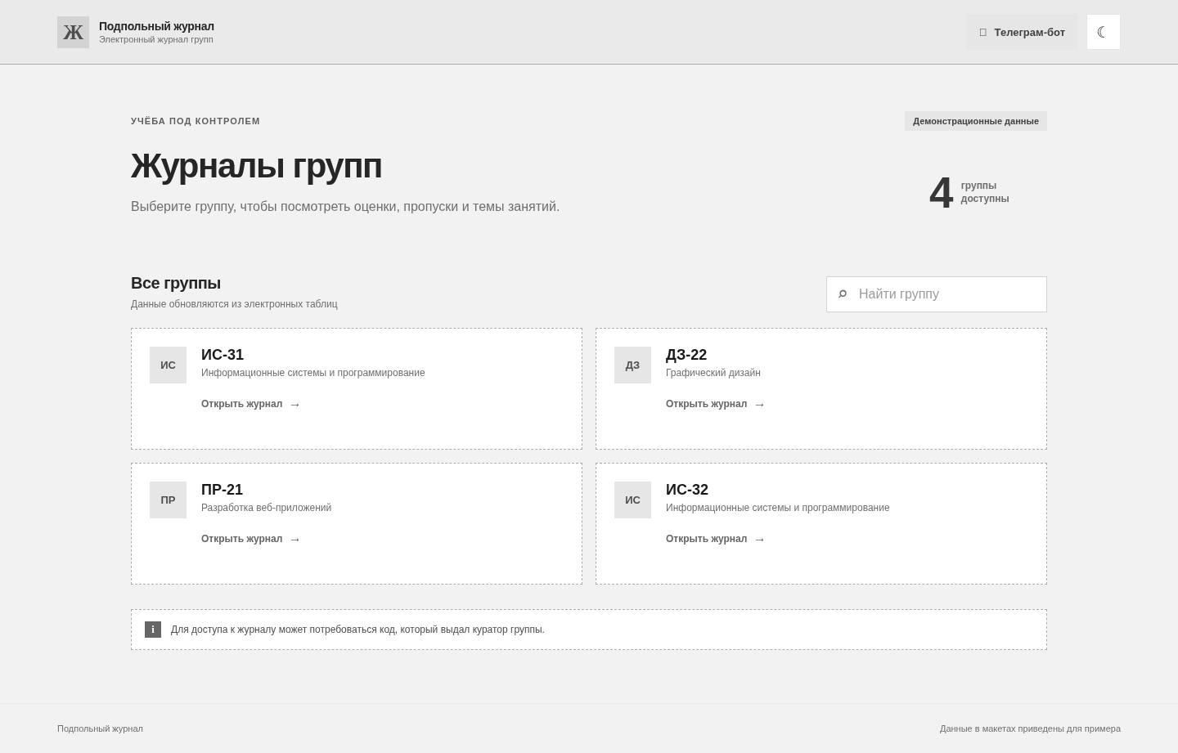
Схема выбора группы на компьютере
Графический макет 1440 px · Графический макет 390 px
Порядок сверху вниз: шапка с логотипом, ботом и переключателем темы → крупный вводный блок с числом доступных групп → заголовок «Все группы» и поле поиска → сетка из четырёх карточек → пояснение о возможном коде → короткий подвал. Карточка содержит условную пиктограмму, код группы, описание и действие «Открыть журнал». На телефоне карточки идут одной колонкой, поиск расположен над ними, шапка компактнее.
Действия: поиск фильтрует карточки; пустой результат даёт сообщение и сброс запроса; нажатие карточки открывает E2, а при включённом коде сначала E0. Пример пустого результата на телефоне.
Проектное отличие от сайта: в этих макетах поиск виден при четырёх группах, тогда как код показывает его при восьми и более. Подвал и крупный вводный блок тоже относятся к предложенному дизайну.

E2. Табели и карточка студента — /group/[id]
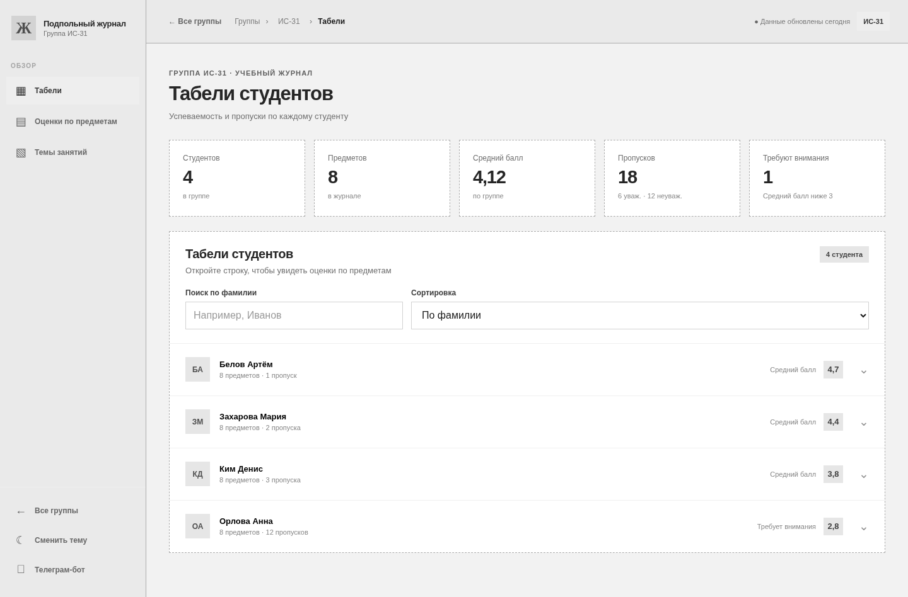
Схема табелей на компьютере
Графический макет 1440 px · Графический макет 390 px · Раскрытая карточка на компьютере · Раскрытая карточка на телефоне
Порядок: боковая панель с логотипом и пунктами разделов → верхняя шапка с «Все группы», хлебными крошками и текущей группой → заголовок «Табели студентов» → пять метрик (студенты, предметы, средний балл, пропуски, требуют внимания при среднем ниже 3) → блок табелей с поиском по фамилии и сортировкой → строки обучающихся. У раскрытой строки под именем появляется таблица предметов, среднего балла, сессии и пропусков.
На телефоне боковое меню заменяется верхней кнопкой и нижней навигацией; метрики располагаются в две колонки, последняя занимает отдельную строку. Поиск и сортировка становятся полными строками. Раскрытый табель находится внутри карточки; если таблица шире её, она прокручивается внутри блока.
Действия и состояния: ввод имени, смена сортировки, раскрыть/свернуть строку, перейти в E1/E3/E4; без совпадений — понятное пустое состояние. Для FR-08 предусмотрен дополнительный баннер «Источник временно недоступен. Показана копия от [дата последней успешной загрузки]» под шапкой; его концепт есть в UI Kit, а код сайта пока не передаёт такой статус.

E3. Оценки по предметам — тот же /group/[id]
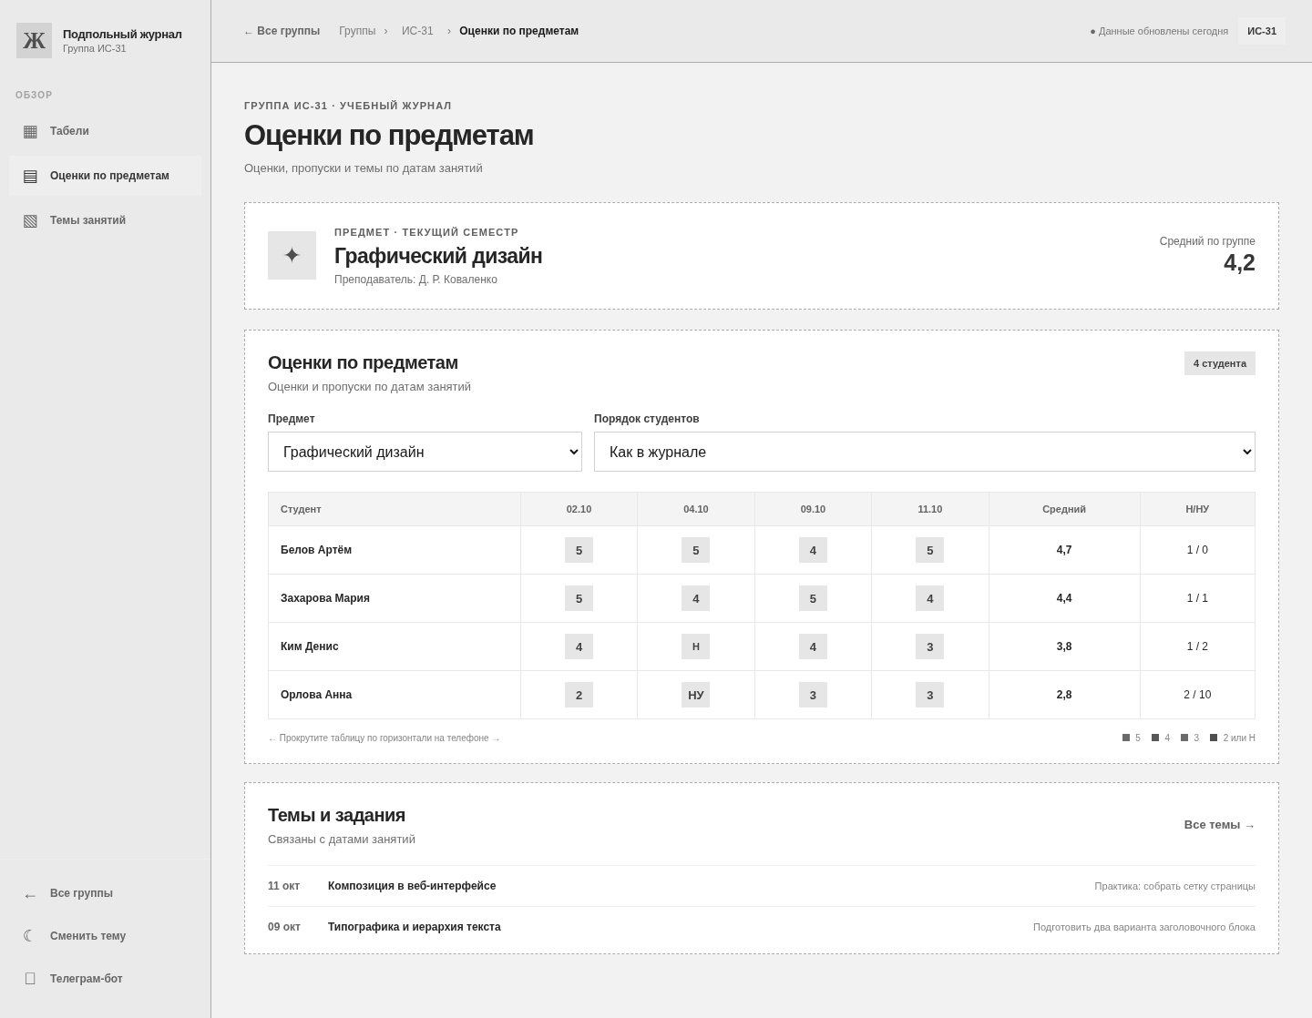
Схема оценок по предметам на компьютере
Графический макет 1440 px · Графический макет 768 px · Графический макет 390 px · Проверочный экспорт 360 px
Порядок: общая навигация группы → заголовок раздела → шапка выбранного предмета с преподавателем и средним по группе → блок с двумя select («Предмет», «Порядок студентов») → таблица: студент по строке, даты и оценки по столбцам, затем средний балл и пропуски → подсказка о горизонтальной прокрутке и легенда оценок → темы и задания выбранного предмета, ссылка «Все темы».
На планшете боковая панель становится выдвижной, а в проектном прототипе нижняя навигация уже видна. На телефоне select идут один под другим, таблица прокручивается внутри карточки по горизонтали, сохраняя основной экран в ширине 390 px. Это целевое решение: действующий сайт при избытке дат уменьшает всю таблицу через zoom, поэтому требует отдельной проверки читаемости при 360 px.
Действия и состояния: выбрать предмет, изменить порядок студентов, открыть E4 по ссылке тем, вернуться в E2/E1; если предметов или дат нет, показать отдельное пустое состояние. Дата, оценка и вид пропуска читаются текстом, цвет лишь помогает распознаванию.

E4. Темы занятий — тот же /group/[id]
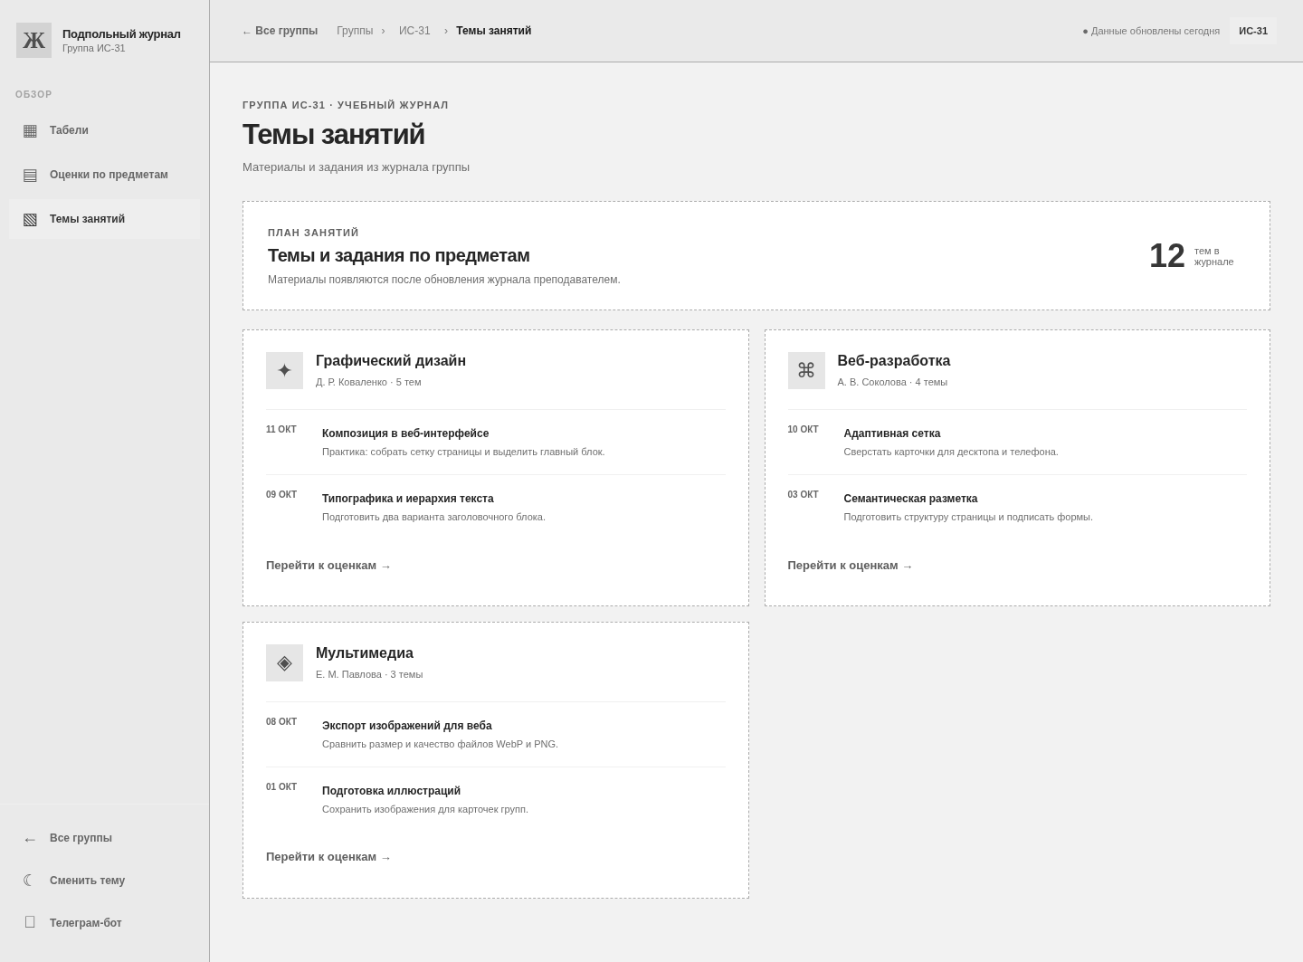
Схема тем занятий на компьютере
Графический макет 1440 px · Графический макет 390 px
Порядок: общая шапка и навигация → заголовок «Темы занятий» → вводный блок с количеством тем → карточки предметов. В каждой карточке: пиктограмма, название дисциплины, преподаватель, число тем; далее дата, тема и дополнительное задание; внизу действие «Перейти к оценкам». На телефоне карточки выстраиваются вертикально, а навигация остаётся внизу.
Действия и состояния: перейти к E3 по карточке предмета, вернуться в E2 или E1; при отсутствии записей показать «Тем пока нет». Прямые ссылки из карточек тем к оценкам — проектное дополнение прототипа, которого нет в текущем компоненте сайта.

Дополнительные кадры
- Вход по коду, компьютер и неверный код, телефон: условный экран E0. Поле с подписью, кнопка входа, текстовая ошибка; при верном коде возврат к запрошенной группе.
- Графический UI Kit: единые кнопки, поля, цвета, метки оценок, скелетон, пустой результат, успех, ошибка, недоступность и проектируемое предупреждение FR-08. Правила в спецификации.
Ни один из этих дополнительных кадров не заменяет четыре основные пары «компьютер + телефон». PNG служат для просмотра и сдачи, а исходный HTML/CSS/JS прототипа — для редактирования и проверки переходов.

5. Адаптация и UI Kit
Спецификация опирается на действующие стили в app/globals.css, компоненты components/ui.tsx и поведение компонентов страниц. Слова «сейчас» описывают реализацию, «для макетов» — целевое проектное правило КТ2. Графический лист компонентов уже есть в экспорте UI Kit и в редактируемом прототипе; текст ниже фиксирует правила и отличия от кода.

5.1. Контрольные фреймы и поведение
Ширина макета | Компоновка | Навигация | Сложные блоки
Компьютер 1440 px | Боковая панель 236 px и верхняя панель 64 px для E2–E4; E1 имеет собственную шапку и колонку до 1080 px. | Разделы в боковой панели, табели/оценки во вкладках, возврат в E1 в верхней панели. | Сводка распределяется по сетке; карточки групп и темы располагаются в несколько колонок. Таблица оценок имеет закреплённую шапку и первые два столбца.
Планшет 768 px | Боковая панель скрыта в выдвижном меню 272 px, заголовок и содержимое занимают всю ширину. | В текущем сайте есть кнопка меню, нижней панели ещё нет; в проектном прототипе нижняя навигация уже показана на 768 px. | Фильтры переносятся по строкам, карточки меняют число колонок. Макет E3 на планшете фиксирует проектное решение.
Телефон 390 px | Поля и карточки идут по одной колонке; сводка E2 — две колонки, пятый показатель занимает всю строку. В E3 прототип показывает компактную сводку выбранного предмета. Отступы 14 px. | Нижняя панель 60 px с прямыми пунктами «Табели», «Предметы», «Темы», «Ещё»; «Ещё» открывает выдвижное меню. В текущем сайте E2/E3 остаются вкладками над фильтрами. | Поиск и сортировки занимают ширину колонки. Табель прокручивается по горизонтали; таблица оценок требует отдельного внимания к читаемости.
Очень узкий телефон 320–380 px | Отступ содержимого 11 px. | Те же нижние действия, подписи компактнее. | Нельзя обрезать смысловые данные; проверять длинные названия группы и предмета, полное имя студента, много дат.
Числа 1440/768/390 px выбраны для проектирования: в предоставленном задании КТ2 числовые «минимальные контрольные размеры» не указаны. При этом NFR-01 КТ1 требует удобство от 360 px, поэтому ширину 360 px нужно проверить дополнительно. Реальные CSS-пороги сайта: 1280 px (панель становится 212 px), 1000 px (выдвижная панель), 720 px (нижняя навигация, 14 px основной текст), 380 px (уменьшенные отступы). Макеты должны показывать и промежуточные ширины без выхода блоков за экран.
Таблица предмета — главный риск адаптации. Сейчас JS основного сайта измеряет самое длинное имя, рассчитывает ширину таблицы и при нехватке места уменьшает всю таблицу через CSS zoom. При большом числе дат это может сделать оценки и фамилии слишком мелкими. Прототип 390 px и кадр 360 px показывают проектное решение: горизонтальная прокрутка только таблицы и видимая подсказка о прокрутке; первый столбец с именем закреплён. При переносе решения в основной код сохранить также связь номера и имени, если колонка номера остаётся. Табель отдельного студента уже использует перенос названия предмета.
При 721–1000 px текущий CSS добавляет нижний запас как под мобильную панель, хотя сама панель включается только до 720 px; при переносе дизайна в код запас следует уточнить. На мобильной E1 собственной нижней навигации нет: список групп и так является корневым экраном.

5.2. Основа визуального языка
Свойство | Значение для макетов | Состояние в коде
Шрифт | Inter с кириллицей и латиницей; запасной системный sans-serif. | Загружен в app/layout.tsx, веса 400/500/600/700.
Текст | Основной 15 px / line-height 1.5; до 720 px — 14 px. Подписи 12–13.5 px, важные значения крупнее. | Реализовано.
Заголовки | H1 25 px на компьютере и 20 px на телефоне; H2 карточки около 15.5 px; заголовок предмета 17 px. | Реализовано. В макете сохранять явную иерархию H1 → H2 → подпись.
Заголовки в демонстрационном прототипе | Графический UI Kit показывает пример H1 32 px и H2 20 px. | Это проектный масштаб макета; при переносе в сайт согласовать с текущими размерами 25/20 и 15.5 px.
Сетка отступов | Основной шаг 4 px; рабочий ряд 4, 8, 12, 16, 24, 32 px. | Предложение для библиотеки; CSS пока использует конкретные размеры, не общие spacing-токены.
Скругления | 4 px для меток, 6 px для полей/тем, 10 px для больших карточек. | Реализовано переменными.
Высота управления | Для макетов целевой размер касания минимум 44×44 px на телефоне, с достаточным промежутком. | В основном сайте базовые кнопка/поле/select — от 36 px, у входа кнопка локально от 40 px. В прототипе основные кнопки, поля и select имеют минимум 44 px; зоны текстовых ссылок и отдельных пунктов нужно проверить отдельно.
Движение | 150/190 ms для переходов; при reduced motion убрать анимацию. | Реализовано для переходов и скелетона.

Палитра
Использовать семантические цвета: одна роль цвета сохраняется на всех экранах. Значения взяты из CSS; ниже основные пары светлой/тёмной темы.
Назначение | Светлая | Тёмная
Фон страницы | #f5f6f8 | #10141a
Карточка | #ffffff | #171c23
Дополнительная поверхность | #fafbfc | #1c222a
Основной текст | #15191e | #e7eaee
Вторичный текст | #66707a | #9aa4b0
Граница | #e2e6ea | #2a313b
Основное действие | #193b63 | #7ba8d4
Акцент/фокус | #316fa5 | #7ba8d4
Успех/«5» | #2f7d55 | #6fbd8e
Предупреждение/«3» | #9a6612 | #d6a355
Ошибка/«2» и неуважительный пропуск | #b3342e | #e0817b
Информация/«4» | #2c5f96 | #7aa7d6
Цвет никогда не должен быть единственным носителем смысла: у оценки остаётся число или буква, у статуса — текст и маркер, у активной вкладки — форма и состояние. «5» выделяется зелёным, «4» — синим, «3» — янтарным, «2» и «Н» — красным; «НУ» и служебные записи остаются нейтральными. В светлой и тёмной теме проверить контраст текстов на поверхностях при сборке графических макетов.

5.3. Библиотека компонентов
В редакторе создать по одному базовому компоненту и варианты состояний, затем использовать экземпляры в четырёх экранах.
Компонент | Варианты и правила | Где используется
Шапка E1 / каркас E2–E4 | Логотип, заголовок, возврат, разделы, переключатель темы и бот. Для телефона — кнопка меню, текущий раздел, нижняя навигация и затемнённый фон открытого меню. | Все содержательные экраны.
Кнопка | Primary «Войти», обычная внешняя ссылка, quiet «Все группы», icon «Тема»/«Меню». Состояния default/hover/focus/pressed/disabled/loading; активное меню выделяется отдельно. | E0–E4. Disabled/loading — целевые варианты для UI Kit, в текущем приложении систематически не применяются.
Поле поиска / код доступа | Подпись, placeholder, введённый текст; focus, ошибка с текстовым пояснением, disabled. В макете поиск E1 виден всегда, в коде — при 8+ группах; E2 — всегда. Код E0 маскируется. | E0–E2.
Select | Предмет и сортировка; default, focus, selected, disabled; полная подпись снаружи. Не терять выбранное значение при изменении ширины. | E2, E3.
Вкладка / пункт навигации | Normal, hover, active, focus, disabled. В текущем сайте E2/E3 переключаются вкладками со счётчиком внутри раздела «Журнал»; в прототипе КТ2 это прямые пункты бокового и нижнего меню. Активный пункт виден без чтения цвета. | E2–E4. Прямую навигацию нужно перенести в код после утверждения макета.
Карточка группы / студента / предмета / темы | Одинаковые радиусы и отступы по типу. Карточка группы целиком кликабельна; строка студента раскрывается и имеет expanded/collapsed. Тема включает дату, текст, доп. запись. | E1–E4.
Метрика / оценка / статус | Метрика: подпись, значение, пояснение. GradeBadge: 5/4/3/2, пропуск, нейтральная запись, пустое значение. StatusBadge: нейтральный/успех/предупреждение/ошибка/инфо с текстом и точкой. | E2, E3.
Таблица табеля / предмета | Заголовки столбцов, числа по центру, имя как заголовок строки, значение с меткой; пустые клетки «—». В текущем сайте у предмета есть № и имя, прототип оставляет только закреплённое имя. Длинные имена и большое число дат нужно проверить при переносе в основной сайт. | E2, E3.
Скелетон / пустое состояние / ошибка | Скелетон повторяет структуру E2, пустое состояние имеет заголовок и подсказку; ошибка источника — краткое объяснение, «Повторить» и «К группам». | E1–E4, форма E0. Последние две кнопки ошибки пока не реализованы.
Модального окна в текущих сценариях нет, поэтому создавать его только ради заполнения библиотеки не нужно. Выдвижное меню важно и входит в UI Kit.

5.4. Состояния и обратная связь
Событие | Экран/компонент | Что должен видеть пользователь | Что есть сейчас
Успех выбора группы | E1 → E2 | Название нужной группы, сводка и табели после индикатора загрузки. | Реализовано.
Успех ввода кода | E0 → E1/E2 | Открывается ранее запрошенный адрес; отдельное сообщение об успехе не нужно. | Реализовано.
Ошибка ввода | E0 | Поле остаётся доступным, под ним пояснение «Неверный код…», после исправления можно повторить. | Реализовано; пустое поле проверяет браузер.
Загрузка данных | E2/E3/E4 при открытии группы | Скелетон каркаса, метрик и строк, затем содержимое. | Реализован loading.tsx страницы группы. Для E1 отдельный скелетон не найден.
Нет результатов поиска | E1 или E2 | «Ничего не нашлось» / «Никого не нашлось» и подсказка изменить запрос; фильтры доступны. | Реализовано.
Нет данных | E1/E3/E4 | Пустой список групп, нет предметов/дат или тем: отдельные понятные сообщения. | Реализовано.
Ошибка источника | E1 или группа | Сообщение, что данные не загрузились, и путь возврата/повтора. Технические детали не должны закрывать главное сообщение. | Сообщение и детали есть; действий возврата/повтора нет.
Сбой источника с резервной копией | E2/E3/E4, предупреждающий баннер | «Источник временно недоступен. Показана копия от [дата последней успешной загрузки]». Чтение журнала доступно. | Резервная копия выдаётся, но статус и дата загрузки не передаются в UI. В графическом UI Kit предупреждение показано как проектируемое состояние FR-08.
Действие недоступно | Кнопка/поле | Неактивный вид, объяснение причины там, где это неочевидно. | Систематического disabled-варианта пока нет; показать как целевой вариант UI Kit.
Выбранный элемент | Вкладка, раздел, select, раскрытый табель | Выбранность видна визуально и обозначена доступным состоянием; раскрытие сопровождается изменением стрелки. | Вкладки, навигация и строки реализованы.
Фокус с клавиатуры | Кнопки, поля, меню | Заметная рамка фокуса, порядок обхода следует компоновке. | CSS задаёт focus-visible 2 px; проверить применение на графических компонентах.
В графических экспортах отдельно показаны ошибка входа, пустой поиск и раскрытый табель. Лист UI Kit показывает общие варианты загрузки, пустого результата, успеха, ошибки, недоступной кнопки, выбранного элемента и проектируемый баннер FR-08; они применяются к E1–E4 по таблице выше. Полные копии каждой страницы под каждое состояние не нужны. Наличие компонента на листе UI Kit не означает, что связанное поведение уже реализовано в основном сайте.

6. Задачи команды и отчёт
Документ КТ1 называет двух участников: Илюха Говтва и Тимоха Усатов. В КТ1 сказано, что они работали совместно, без распределения ролей. КТ2 требует назначить каждому зону ответственности и описать фактический вклад. Ниже приведён план распределения для согласования, а не утверждение, кто уже создал конкретные файлы. Фактический вклад пока не подтверждён.

Предлагаемые зоны ответственности КТ2
Участник | Планируемая зона для принятия и завершения КТ2 | Что подтвердить
Илюха Говтва | Сверка FR/NFR и пользовательских историй КТ1 с ТЗ КТ2; проверка сценариев, ошибок, резервной копии FR-08 и правил доступа. | Согласие с зоной, проверенные файлы/коммиты, фактически сделанные исправления.
Тимоха Усатов | Карта экранов, макеты компьютера/планшета/телефона, графический UI Kit и кликабельный прототип. | Согласие с зоной, проверенные файлы/коммиты, фактически сделанные исправления.
Оба | Проверка путей MVP, демонстрация, публикация доступных материалов и итоговый отчёт. | Кто именно выполнил каждую задачу и какой результат проверил второй участник.
Если участники договорятся об ином распределении, таблицу следует заменить согласованными именами и задачами до сдачи.

Обновлённый список задач
ID | Результат | Предлагаемый ответственный | Состояние черновика на 14.10.2026 | Доказательство / дальнейшее действие
T01 | Сопоставить FR-01–FR-12, NFR-01–NFR-07 и истории КТ1 с текущей реализацией; утвердить обновлённое ТЗ. | Илюха Говтва | Черновик сопоставления готов; утверждение участниками не отмечено. | ТЗ
T02 | Утвердить роли, MVP FR-01–FR-04, четыре экрана и карту переходов. | Илюха Говтва + Тимоха Усатов | Черновик готов; решение о прямой навигации E2/E3 нужно принять. | ТЗ, карта
T03 | Проверить сценарии S1–S4 и условный S0 на соответствие историям КТ1. | Илюха Говтва | Схемы готовы; нужна проверка команды. | Сценарии
T04 | Предоставить 4 уникальных компьютерных и 4 мобильных графических макета с единым оформлением. | Тимоха Усатов | Файлы созданы; проверка преподавательского доступа не отмечена. | Все ссылки
T05 | Предоставить планшетный вариант предмета, кадр 360 px и схемы компоновки четырёх экранов. | Тимоха Усатов | Файлы созданы. | Планшет, 360 px, схемы
T06 | Подготовить UI Kit и состояния загрузки, пустого результата, ошибок, активного и недоступного элемента. | Тимоха Усатов | Графический лист и текст готовы; проверить полноту состояний. | Графический UI Kit, спецификация
T07 | Собрать кликабельный прототип: E1→E2→E1, E1→E2→E3→E4→E1, вход при коде. | Тимоха Усатов | HTML/CSS/JS созданы; пути просмотрены в Chromium, ошибок JS при этом не обнаружено. | Прототип, сценарии
T08 | Исправить или отдельно согласовать расхождения макета и сайта: прямое меню E2/E3, постоянно видимый поиск E1, читаемость таблицы от 360 px и зоны касания ссылок. | Илюха Говтва + Тимоха Усатов | Решения описаны; перенос в сайт не завершён. | ТЗ, адаптация
T09 | Выполнить FR-08: показать статус резервной копии и дату последней удачной загрузки. | Илюха Говтва | В коде есть резервная копия, пользовательского предупреждения нет. | ТЗ, состояния
T10 | Выполнить NFR-07 и UX-05: безопасные ошибки, действия «Повторить»/«К группам». | Илюха Говтва | В коде есть сырой текст исключений и тупиковый экран ошибки. | ТЗ, карта
T11 | Проверить главные пути в актуальных Chrome и Firefox, адаптацию от 360 px и считываемость длинной таблицы. | Оба | Прототип просмотрен в Chromium на 360 px: E0–E4 не расширяют страницу, таблица E3 прокручивается внутри карточки. Основной сайт и Firefox этим не проверены. | Экспорт E3 360 px; записать результаты браузерной проверки сайта.
T12 | Дать преподавателю доступ к репозиторию, изображениям и работающему прототипу, затем заполнить отчёт о вкладе. | Оба | Ссылки на локальные файлы есть; доступ преподавателя не подтверждён. | Указать публичную ссылку/логин доступа и дату проверки ниже.
Статус означает наличие материала в рабочем каталоге, а не личный вклад указанного участника. Предлагаемые исполнители должны подтвердить распределение и внести записи о фактической работе.

Реестр результатов и доступа
Результат | Ссылка | Доступ преподавателя | Ответственный за проверку / дата
Репозиторий из КТ1 | GitHub | На 14.10.2026 репозиторий публичный по данным GitHub; доступ преподавателя к конкретным материалам после публикации проверить отдельно. | Заполнить
Рабочий сайт из КТ1 | Render | Текущая доступность не проверена. | Заполнить
Обновлённое ТЗ, карта, сценарии | ТЗ, карта, сценарии | После публикации репозитория — проверить ссылку. | Заполнить
Редактируемые макеты и кликабельный прототип | HTML, CSS, JS | Открытие в рабочем репозитории/по опубликованному адресу проверить отдельно. | Заполнить
Графические экспорты 4×2, схемы, планшет, 360 px, вход, состояния, UI Kit | Таблица всех файлов | После публикации репозитория — проверить скачивание/просмотр. | Заполнить

Фактический вклад — заполнить после работы участников
Участник | Что реально сделал на КТ2 | Ссылка на коммит/макет/исправление | Кто проверил | Дата
Илюха Говтва | Заполнить фактами | Добавить | Добавить | Добавить
Тимоха Усатов | Заполнить фактами | Добавить | Добавить | Добавить
Краткий текстовый отчёт для каждого:
ФИО:
Согласованная зона ответственности:
Выполненные задачи из списка T01–T12:
Что лично создано или исправлено:
Ссылка на коммит, макет или прототип:
Как проверен результат:
Что осталось сделать:
Дата:

Перед сдачей
- Утвердить и отметить распределение задач между двумя участниками; заполнить фактический вклад без приписывания чужой работы.
- Просмотреть четыре экранных макета на компьютере и телефоне, E3 на планшете, UI Kit и состояния; сравнить с FR/NFR.
- Пройти два завершённых сценария прототипа и обратные переходы; проверить, что демонстрируемые действия дают ожидаемое состояние.
- Дополнить уже выполненный просмотр прототипа проверкой основного сайта в Chrome и Firefox, ширины 360 px и ошибок источника, включая резервную копию.
- Опубликовать материалы в доступном преподавателю месте и проверить ссылки из его контекста доступа.

Приложение А. Графические макеты

E1. Список групп
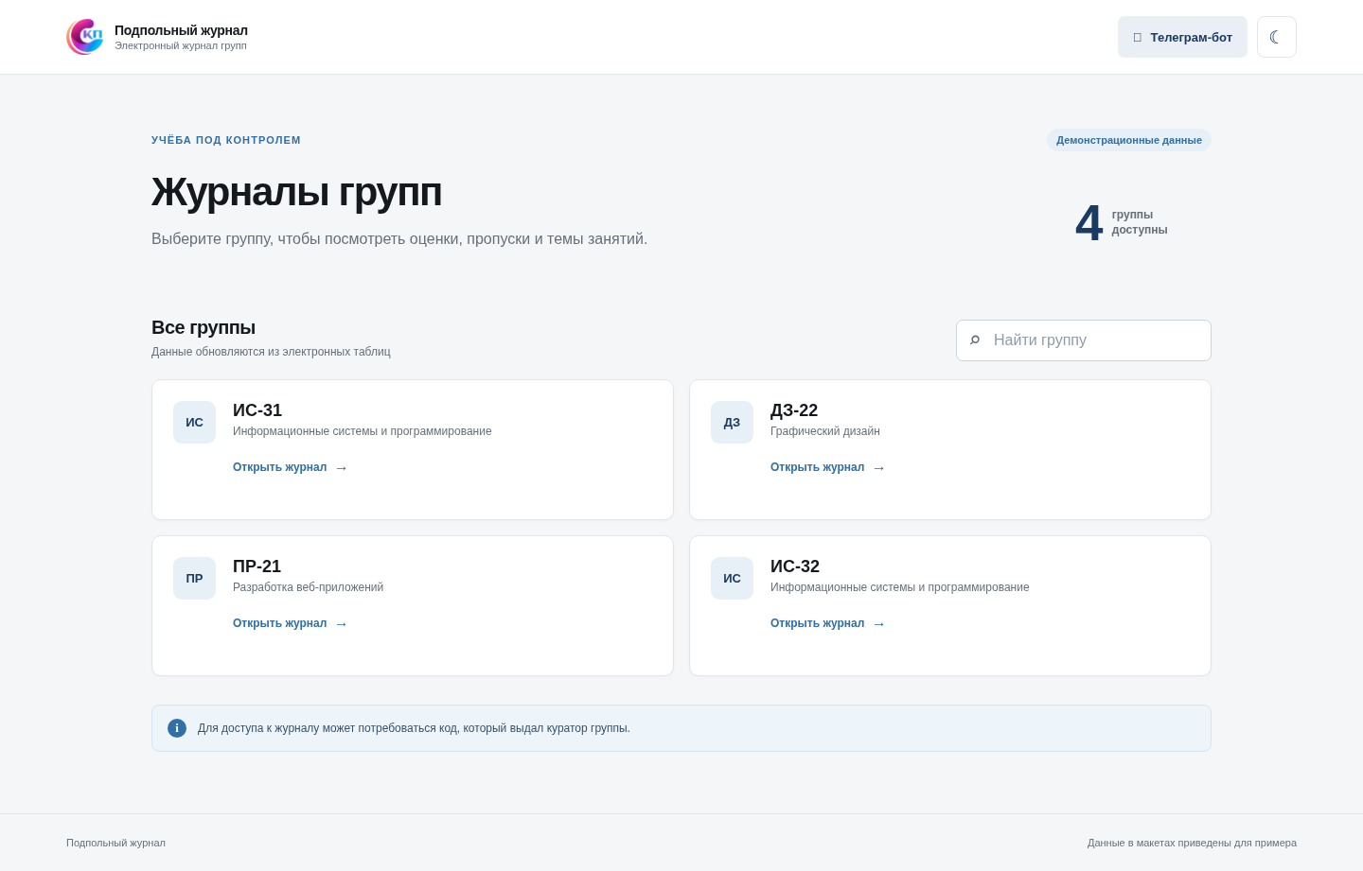
E1. Список групп — компьютер, 1440 px
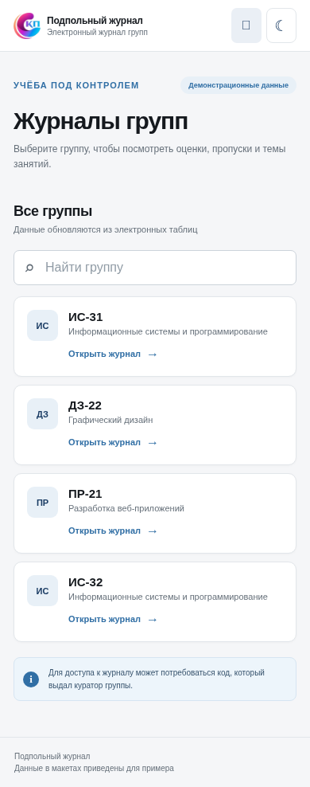
E1. Список групп — телефон, 390 px

E2. Табели обучающихся
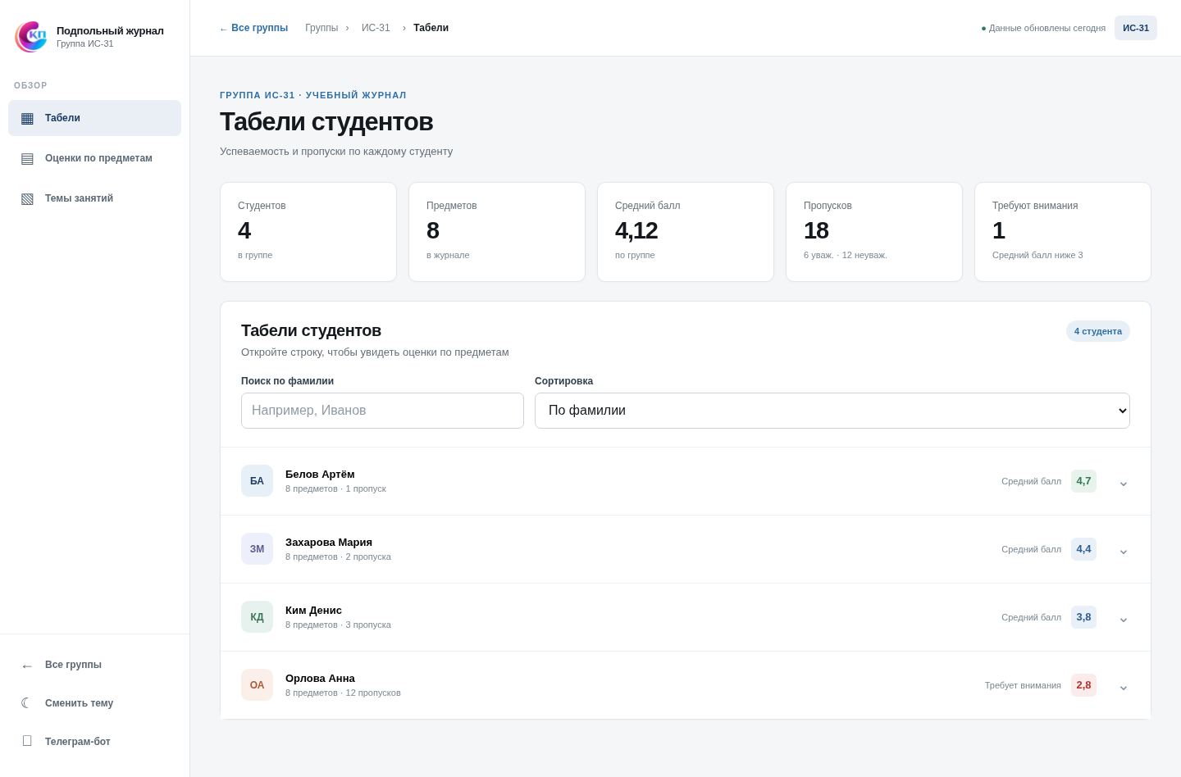
E2. Табели обучающихся — компьютер, 1440 px
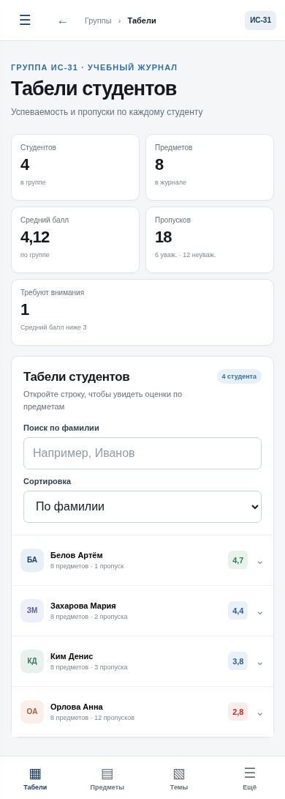
E2. Табели обучающихся — телефон, 390 px

E3. Оценки по предметам
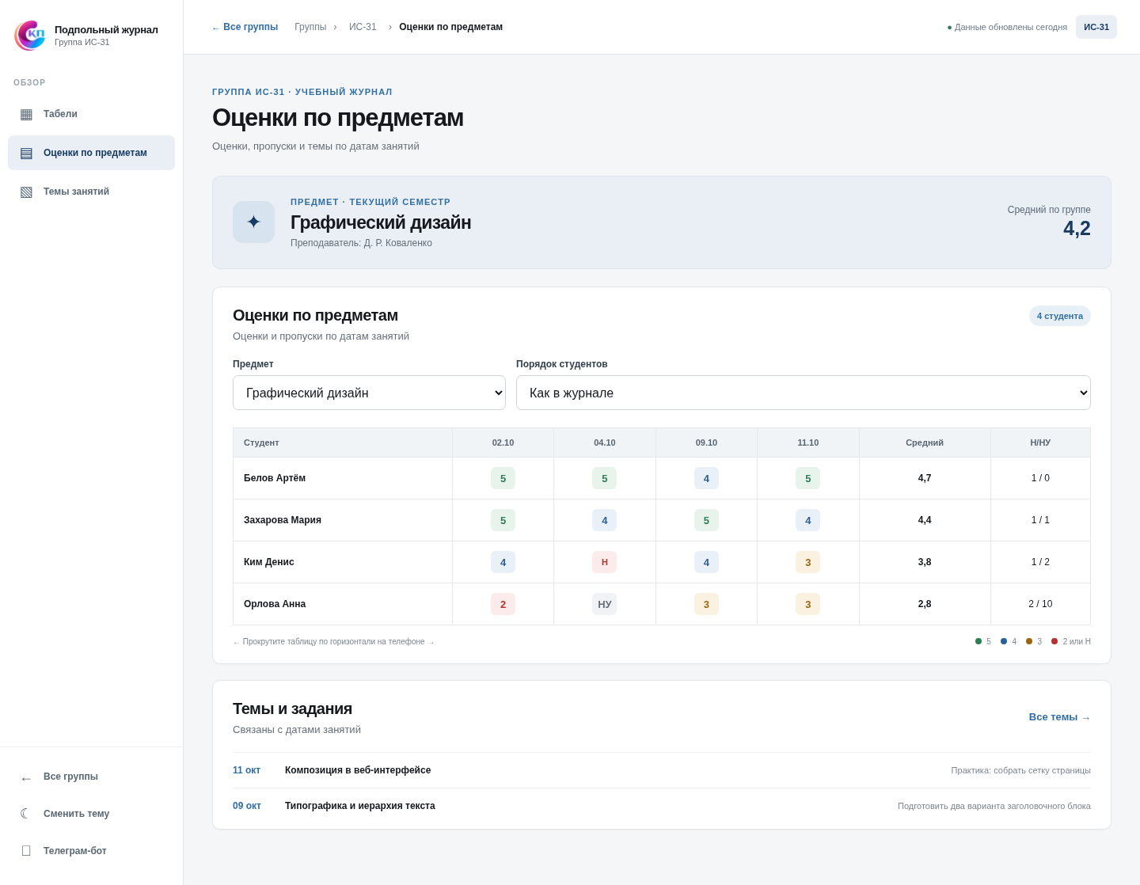
E3. Оценки по предметам — компьютер, 1440 px
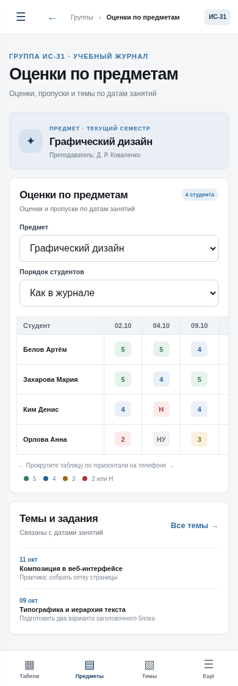
E3. Оценки по предметам — телефон, 390 px

E4. Темы занятий
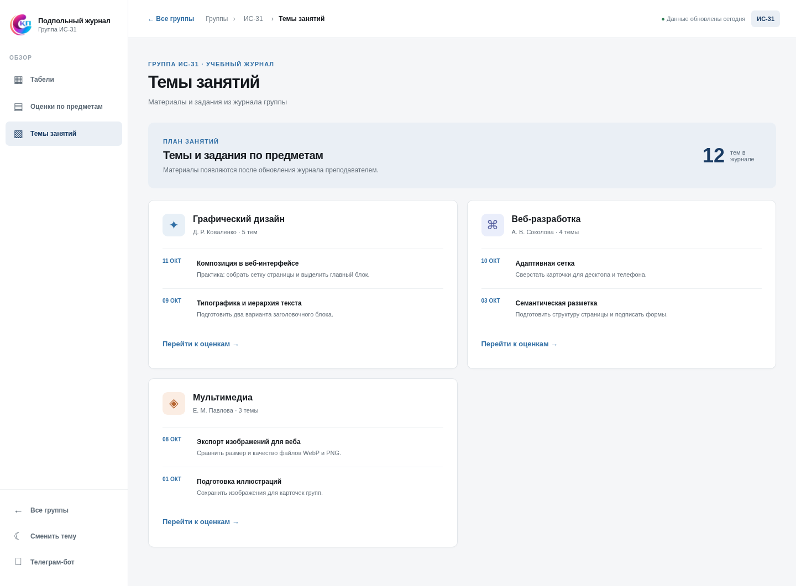
E4. Темы занятий — компьютер, 1440 px
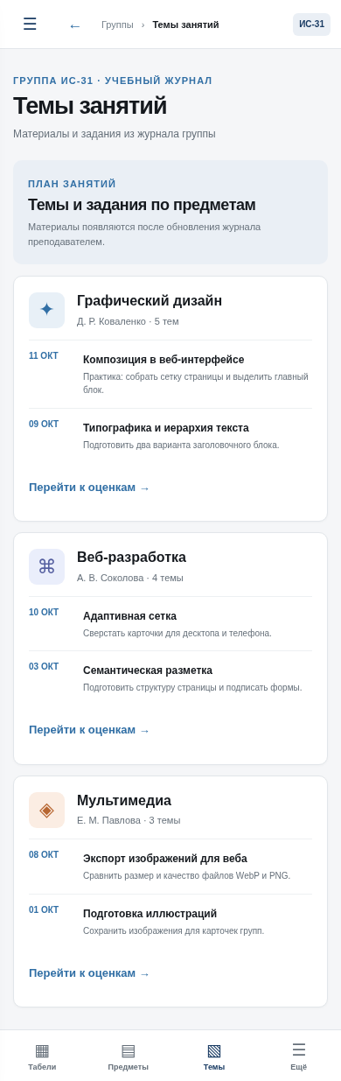
E4. Темы занятий — телефон, 390 px

Дополнительные варианты и состояния
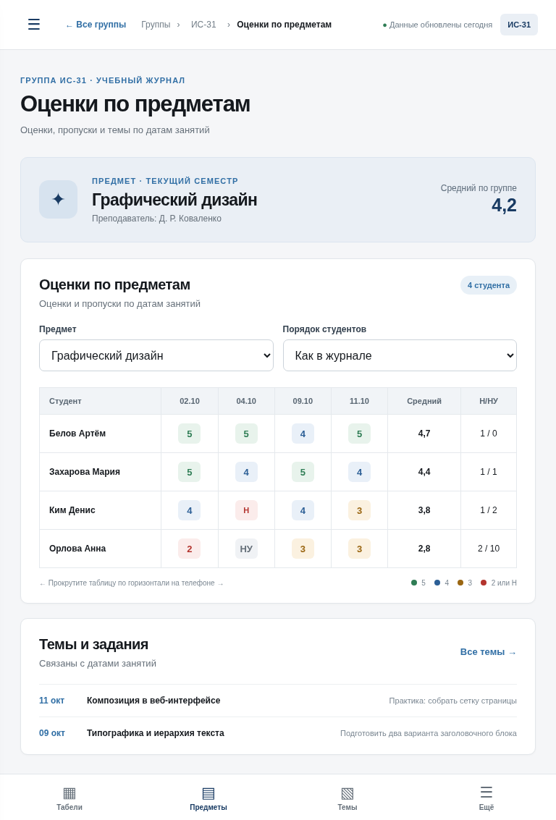
E3 на планшете, 768 px
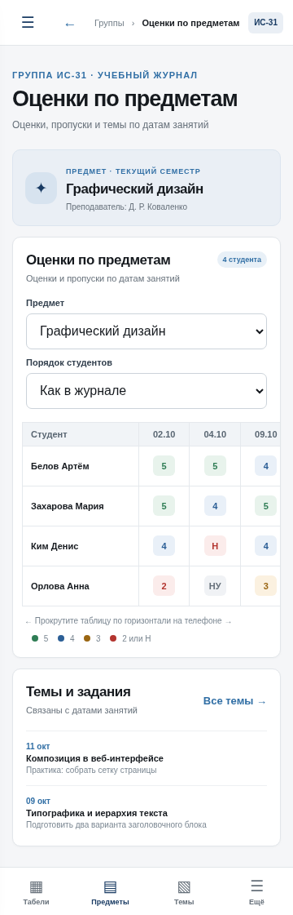
E3 на узком телефоне, 360 px
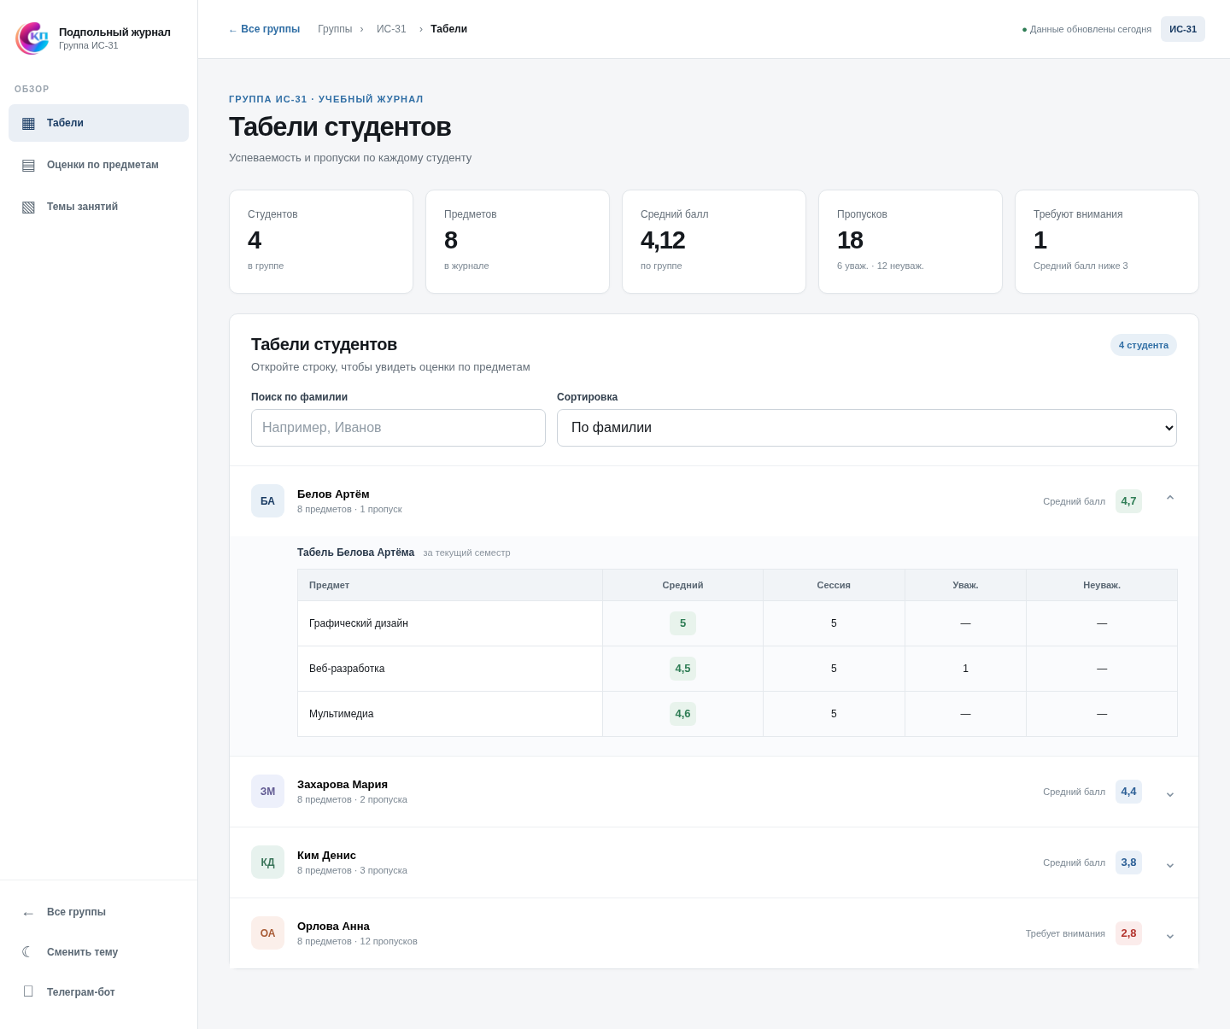
Раскрытая карточка обучающегося — компьютер
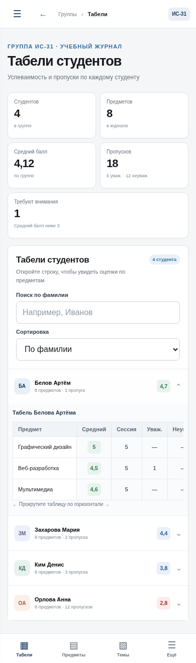
Раскрытая карточка обучающегося — телефон
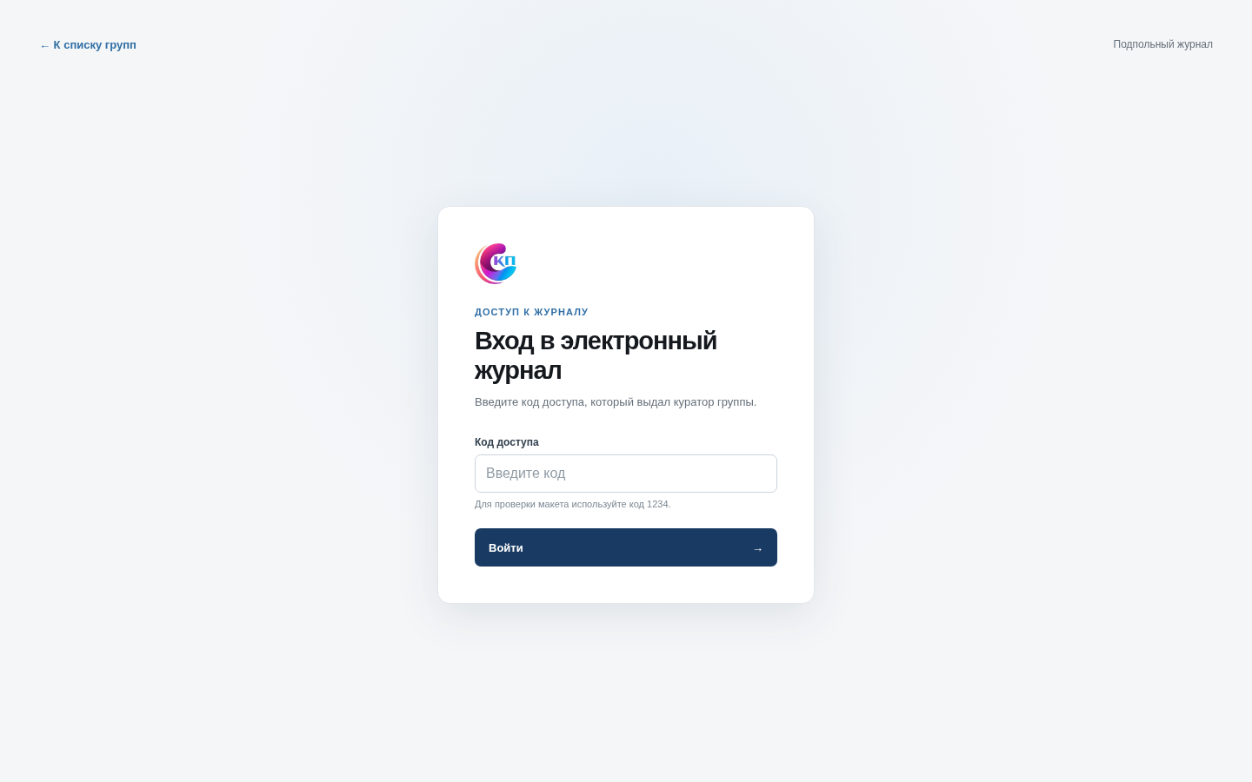
Экран входа по коду — компьютер
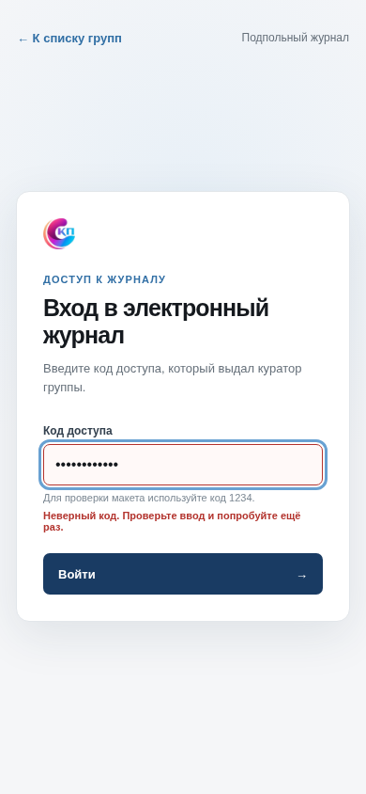
Ошибка кода — телефон
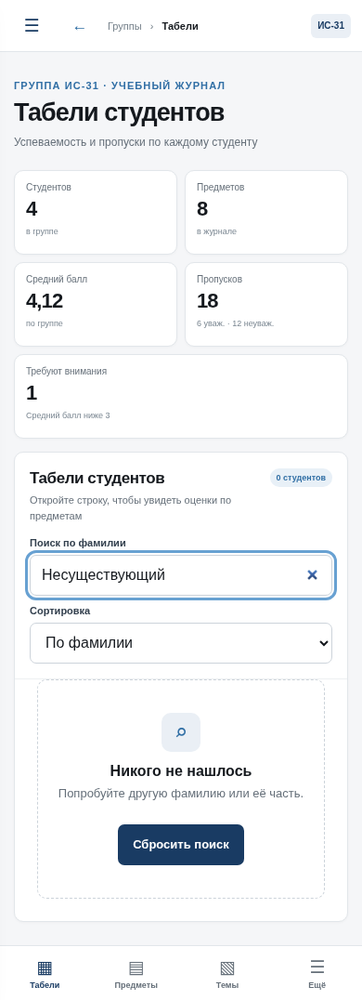
Поиск без результатов — телефон
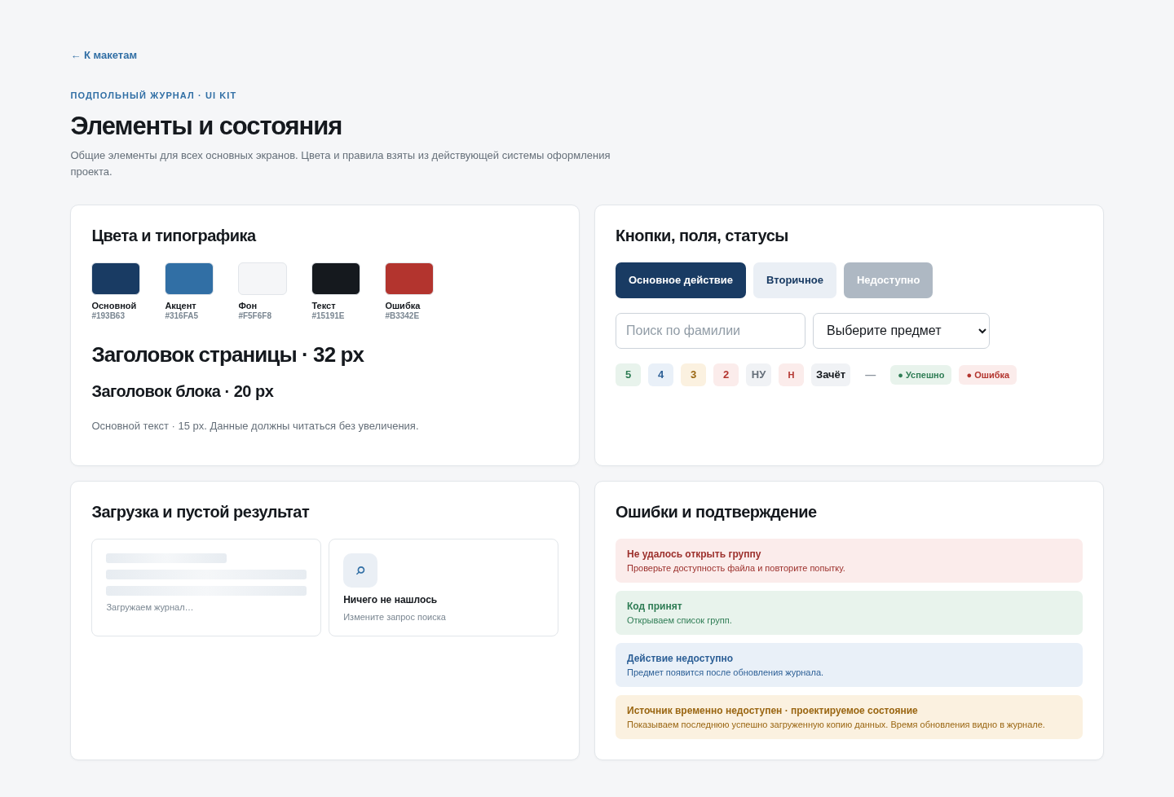
Лист компонентов UI Kit

Приложение Б. Кликабельный прототип и ссылки
Источник: HTML-прототип, стили, логика. Графические данные в макетах вымышлены. Для запуска скачайте папку journal-site/docs/ux/prototype из ветки codex/journal-kt2-ux-20261014 и выполните в ней:
python3 -m http.server 8000
Затем откройте http://localhost:8000/ на своём компьютере. Это адрес локального предпросмотра, а не опубликованная ссылка для преподавателя. В прототипе можно переключать ширину, тему, каркасы и условный режим входа. Демонстрационный код — 1234.
Завершённый путь 1: E1 → выбор группы → E2 → поиск и раскрытие табеля → возврат к группам. Завершённый путь 2: E1 → E2 → E3 → смена предмета → E4 → возврат в журнал и к группам.
При ширине 360 px пути и кадры E0–E4 просмотрены в Chromium; таблица E3 прокручивается внутри блока. Проверка основного сайта и Firefox в этот результат не включена. Доступ преподавателя к материалам и фактический вклад студентов необходимо подтвердить перед сдачей.

